**高保真修改问题**

# 登录

登录界面以下面的这张为主，账号内去掉了默认文字邮箱

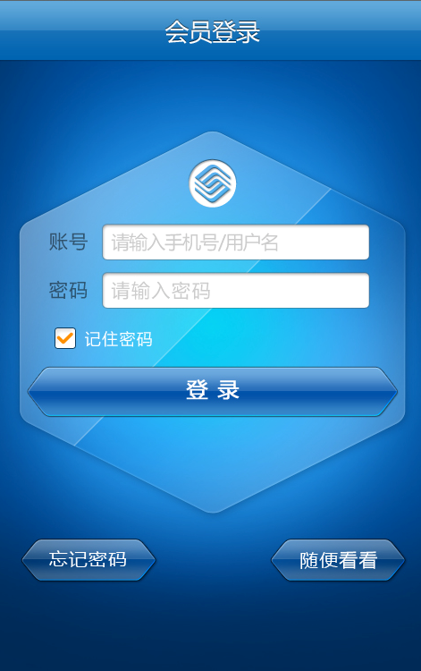

# 机票

特价界面，添加到达城市

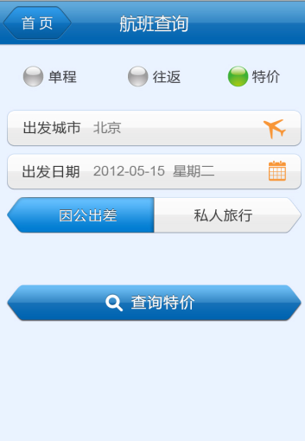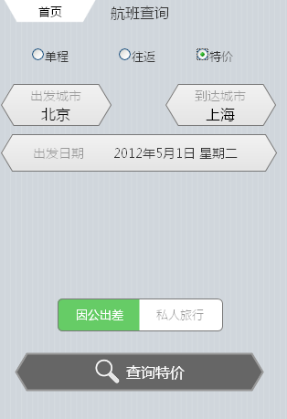

# 酒店

酒店查询结果页面的地图模式，请ui设计一下

# 我的订单

我的订单界面有变动，请按照最新原型修改一下高保真

# 旅游度假

1.机票选择，将往返机场名称改为城市：

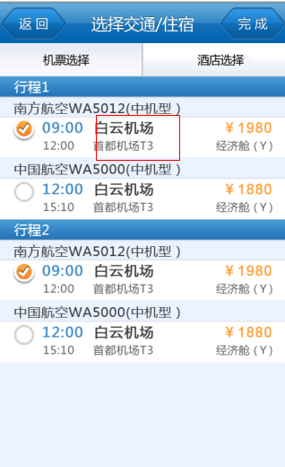 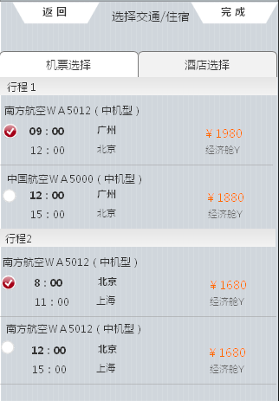

2.将标题预定改成预订：

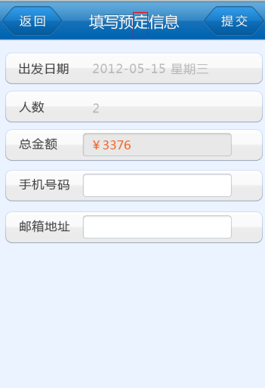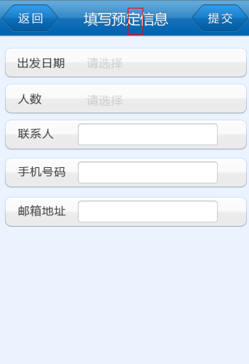

# 差旅管理

* + - 1. 删除行程iphone版和android版：

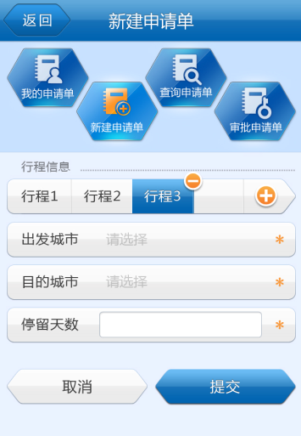 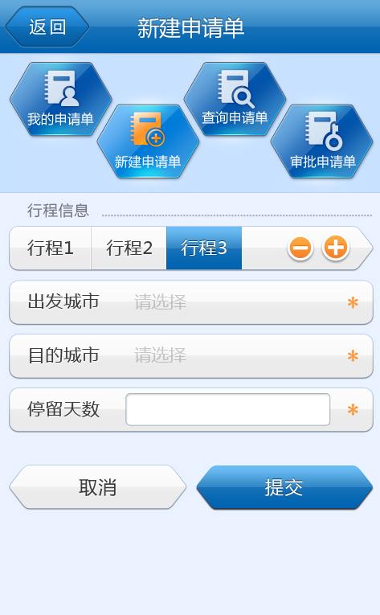

* + - 1. 查询申请单，去掉出差类型

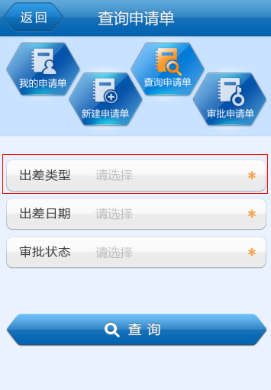 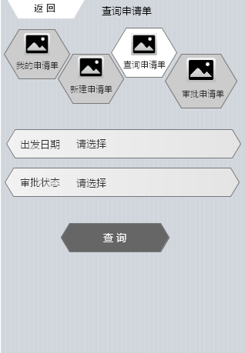

* + - 1. 查询申请单有结果页面、无结果页面、申请单详情页面、审批申请单详情页面，看高保真是否加上

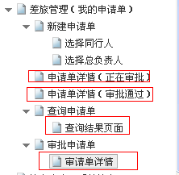

# 消息中心

编辑消息的页面，以下图为最新的(效果图有删除选中，删除未选中状态)：

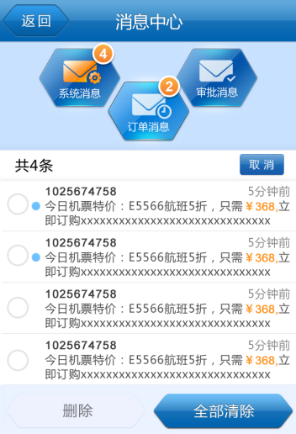 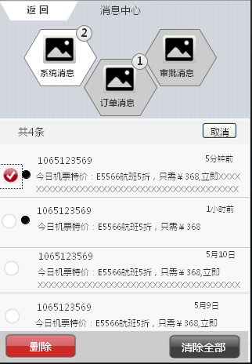

# 天气预报

天气预报以最新的图为主：

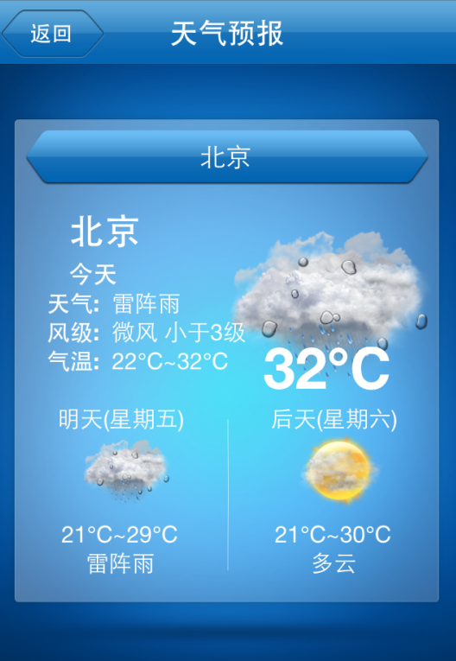

# 系统设置

添加文字，建议注销按钮居中显示，按钮添加背景色

